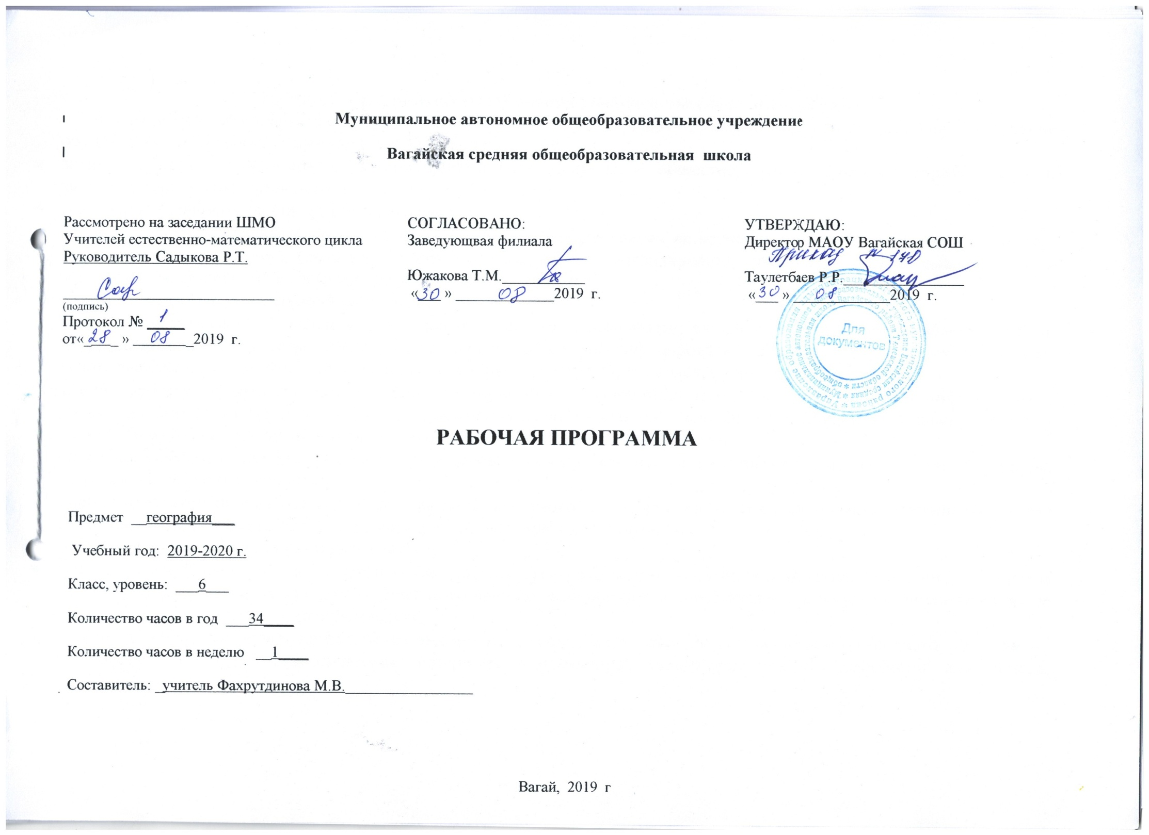

Планируемые результаты освоения учебного предмета «География»
Деятельность образовательного учреждения в обучении географии должна быть направлена на достижение обучающимися следующих личностных результатов:
- знание основных принципов и правил поведения в природе и обществе, основ здорового образа жизни и здоровьесберегающих технологий;
- реализация установок здорового образа жизни;
- сформированность познавательных интересов и мотивов, направленных на изучение природы, населения и хозяйства; интеллектуальных умений (доказывать, строить рассуждения, анализировать, сравнивать, делать выводы и др.); эстетического отношения к географическим объектам и явлениям.
Метапредметными результатами являются:
- овладение составляющими исследовательской и проектной деятельности, включая умения видеть проблему, ставить вопросы, выдвигать гипотезы, давать определения понятиям, классифицировать, наблюдать, проводить эксперименты, делать выводы и заключения, структурировать материал, объяснять, доказывать, защищать свои идеи;
- умение работать с разными источниками географической информации: находить географическую информацию в различных источниках (тексте учебника, научно-популярной литературе, словарях и справочниках), анализировать и оценивать информацию, преобразовывать информацию из одной формы в другую;
- способность выбирать целевые и смысловые установки в своих действиях и поступках по отношению к живой природе, здоровью своему и окружающих;
- умение адекватно использовать речевые средства для дискуссии и аргументации своей позиции, сравнивать разные точки зрения, аргументировать свою точку зрения, отстаивать свою позицию.
Предметными результатами являются:
- освоение знаний об основных географических понятиях, географических особенностях природы, населения и хозяйства разных территорий; о своей Родине — России во всем ее разнообразии и целостности; об окружающей среде, путях ее сохранения и рационального использования;
- овладение умениями ориентироваться на местности; использовать один из «языков» международного общения — географическую карту, статистические материалы, современные геоинформационные технологии для поиска, интерпретации и демонстрации различных географических данных; применять географические знания для объяснения и оценки разнообразных явлений и процессов;
- развитие познавательных интересов, интеллектуальных и творческих способностей в процессе наблюдений за состоянием окружающей среды, решения географических задач, самостоятельного приобретения новых знаний;
- воспитаниелюбви к своей местности, своему региону, своей стране, взаимопонимания с другими народами; экологической культуры, позитивного отношения к окружающей среде;
- формирование способности и готовности к использованию географических знаний и умений в повседневной жизни, сохранению окружающей среды и социально-ответственному поведению в ней; адаптации к условиям проживания на определенной территории; самостоятельному оцениванию уровня безопасности окружающей среды как сферы жизнедеятельности.

Требования к подготовке учащихся по предмету

Выпускник научится:
- объяснять существенные признаки понятий: географический объект, компас, глобус, земная ось, географический полюс, экватор, масштаб, литосфера, земная кора, рельеф, горы, равнины, гидросфера, океан, море, река, озеро, атмосфера, погода, биосфера, природный комплекс;
- использовать понятия для решения учебных задач по наблюдению и построению моделей географических объектов, по визированию и определению направлений на стороны горизонта, по созданию модели внутреннего строения Земли, по определению на местности относительных высот точек земной поверхности, по созданию модели родника, по созданию самодельных метеорологических измерителей, по определению правил ухода за комнатными растениями;
- приводить примеры географических объектов своей местности, результатов выдающихся географических открытий и путешествий, планет земной группы, форм рельефа суши и дна Мирового океана, стихийных природных бедствий в литосфере и возможных действий в чрезвычайных ситуациях, равнинных и горных рек, озёр по солёности вод, стихийных природных бедствий в гидросфере и возможных действий в чрезвычайных ситуациях, редких явлений в атмосфере, почвенных организмов, типичных растений и животных различных районов Земли, стихийных природных бедствий в биосфере и возможных действий в чрезвычайных ситуациях;
- устанавливать взаимосвязи между высотой Солнца, положением Земли на околосолнечной орбите и природными сезонами, временами года, между формами рельефа земной поверхности и характером реки, составом горных пород и скоростью просачивания воды, между природными условиями и особенностями растительного и животного мира тропического, умеренных, полярных поясов, океана;
- отбирать источники географической информации для определения высоты Солнца над горизонтом, для объяснения происхождения географических названий, для составления описаний форм рельефа, океанов и рек, для объяснения происхождения географических названий океанов, морей, рек и озёр, для составления описаний погоды, коллекции комнатных растений, животных;
- оценивать прогноз погоды, составленный по народным приметам.
Выпускник получит возможность научиться
использовать приобретенные знания и умения в практической деятельности и повседневной жизни:
- ориентирование на местности и проведение съемок ее участков; определение поясного времени; чтение карт различного содержания;
- учет фенологических изменений в природе своей местности; проведение наблюдений за отдельными географическими объектами, процессами и явлениями, их изменениями в результате природных и антропогенных воздействий; оценка их последствий;
- наблюдение за погодой, состоянием воздуха, воды и почвы в своей местности; определение комфортных и дискомфортных параметров природных компонентов своей местности с помощью приборов и инструментов;
- решение практических задач по определению качества окружающей среды своей местности, ее использованию, сохранению и улучшению; принятие необходимых мер в случае природных стихийных бедствий и техногенных катастроф;
- проведение самостоятельного поиска географической информации на местности из разных источников: картографических, статистических, геоинформационных.

Основное содержание программы
Земля — планета Солнечной системы. Солнце — источник жизни на Земле. Земля — одна из девяти планет Солнечной системы; ее ближайшие соседи. Луна — спутник Земли, их взаимодействие.
Форма и размеры Земли. Движения Земли. Вращение Земли вокруг своей оси. Смена дня и ночи. Движение Земли вокруг Солнца. Смена времен года в обоих полушариях.
Неравномерное распределение солнечного света и тепла на поверхности Земли. Влияние Космоса на Землю и жизнь людей.
Земная кора и литосфера. Внутреннее строение Земли, методы его изучения. Земная кора; ее строение под материками и океанами. Горные породы магматического, метаморфического и осадочного происхождения. Изменение температуры горных пород с глубиной.
Литосфера — твердая оболочка Земли. Подвижные участки земной коры. Образование вулканов. Основные зоны землетрясений и вулканизма на Земле. Методы предсказания и защиты от опасных природных явлений; правила обеспечения личной безопасности.
Рельеф Земли. Неоднородность земной поверхности как следствие взаимодействия внутренних сил Земли и внешних процессов. Основные формы рельефа и дна Мирового океана. Различия гор и равнин по высоте. Изображение рельефа Земли на карте. Особенности жизни и деятельности человека в горах и на равнинах. Образование и развитие оврагов. Сели: правила по обеспечению личной безопасности. Деятельность человека, преобразующая рельеф.
Минеральные ресурсы литосферы; их виды, добыча и транспортировка. Шахты, карьеры, скважины как объекты рационального использования. Воздействие хозяйственной деятельности людей на литосферу, ее последствия.
Меры по сохранению и рациональному использованию ресурсов литосферы. Природные памятники литосферы.
Гидросфера — водная оболочка Земли. Части гидросферы: Мировой океан, ледники, воды суши. Океаны. Части Мирового океана. Рельеф дна Мирового океана. Методы изучения морских глубин. Температуры и соленость вод Мирового океана. Движение воды в океане. Стихийные явления в океане; правила обеспечения личной безопасности.
Обмен теплом и влагой между океаном и сушей. Мировой круговорот воды. Минеральные и органические ресурсы океана, их значение и хозяйственное использование. Морской транспорт, порты, каналы. Источники загрязнения вод океана; меры по сохранению качества вод и биоресурсов Мирового океана.
Источники пресной воды на Земле. Проблемы, связанные с ограниченными запасами пресной воды на Земле и пути их решения. Происхождение подземных вод, возможности их использования человеком.
Зависимость уровня грунтовых вод от количества осадков, характера горных пород, близости к озерам. Минеральные воды. Ледники — главные аккумуляторы пресной воды на Земле.
Реки Земли — их общие черты и различия. Речная система. Питание и режим рек. Значение рек для человека, рациональное использование водных ресурсов. Наводнение; правила обеспечения личной безопасности. Хозяйственное значение озер, водохранилищ, болот. Природные памятники гидросферы.
Атмосфера — воздушная оболочка Земли. Значение атмосферы для жизни на Земле. Состав атмосферы, ее структура. Изменение состава атмосферы во времени. Постоянные ветры Земли. Типы воздушных масс; условия их формирования и свойства. Распределение тепла и влаги на поверхности Земли. Стихийные явления в атмосфере, их характеристика и правила обеспечения личной безопасности. Пути сохранения качества воздушной среды.
Погода и климат. Элементы погоды, способы их измерения, приборы и инструменты. Суточные и годовые колебания температуры воздуха. Средние температуры. Изменение температуры и давления с высотой. Атмосферное давление.
Направление и сила ветра. Роза ветров. Облачность, ее влияние на погоду. Атмосферные осадки, их виды, условия образования, влияние на жизнь и деятельность человека. Влажность воздуха. Прогнозы погоды. Зависимость климата от географической широты места, близости океана, океанических течений, рельефа, господствующих ветров. Пути адаптации человека к климатическим условиям местности. Экстремальные климатические условия, правила обеспечения личной безопасности.
Биосфера Земли. Разнообразие растительного и животного мира Земли. Особенности распространения живых организмов на суше и в Мировом океане. Границы биосферы и взаимодействие компонентов природы. Природно-антропогенное равновесие, пути его сохранения и восстановления. Приспособления живых организмов к среде обитания. Наблюдения за растительным и животным миром для определения качества окружающей среды. Сохранение человеком растительного и животного мира Земли.
Влияние жизнедеятельности человека на окружающую среду.
Способы определения качества окружающей среды, меры по ее сохранению и улучшению.
Почва как особое природное образование. Взаимодействие живого и неживого в почве. Физическое, химическое, биологическое выветривания; их влияние на состав и свойства почв. Разнообразие почв. Влияние тепла и влаги на плодородие почвы. Образование гумуса. Пути улучшения состава почв. Вода в почве. Плодородие почвы. Роль человека, его хозяйственная деятельность в сохранении и улучшении почв.
Географическая оболочка Земли. Природные зоны Земли. Широтная зональность и высотная поясность — важнейшие особенности природы Земли. Особенности взаимодействия компонентов природы и хозяйственной деятельности человека в разных природных зонах. Географическая оболочка Земли, ее составные части, взаимосвязь между ними. Географическая оболочка как окружающая человека среда.
Практические работы
Составление и объяснение схем: а) «Положение Земли в Солнечной системе»; б) «Движение Земли вокруг Солнца (в ключевых положениях в дни равноденствий и солнцестояний)»; в) «Рельеф дна Мирового океана», «Строение атмосферы»; г) «Части реки»; д) «Различия гор и равнин по высоте» и т. д.
Изучение свойств минералов, горных пород и полезных ископаемых (состав, цвет, твердость, плотность и т. д.).
Описание по карте географического положения (ГП) гор и равнин, морей, рек, природных зон, а также описание на местности форм рельефа, водных объектов, погоды и климата, растений, почв и воздействия на них хозяйственной деятельности человека; меры по их сохранению и восстановлению.
Определение по карте высоты гор и равнин, глубин морей и океанов, направлений морских течений, течений рек, других объектов, явлений и процессов, необходимых для объяснения учебного материала.
Нанесение на контурную карту основных зон землетрясений и вулканизма, географических объектов, необходимых для изучения соответствующих тем, а также ряда месторождений полезных ископаемых, природных памятников лито-, гидро- и биосферы.
Организация наблюдений за погодой; измерения элементов погоды с помощью приборов (термометра, барометра, флюгера, гигрометра, осадкомера).
Построение графика температуры и облачности, розы ветров; выделение преобладающих типов погоды за период наблюдения. Решение практических задач на определение изменений температуры и давления воздуха с высотой, влажности.

1.Введение (1 ч.)
Развитие географических знаний человека о Земле Открытие, изучение и преобразование Земли.
Земля – планета Солнечной системы.
Представление о мире в древности. Эпоха Великих географических открытий. Выдающиеся географические открытия и исследования в России и в мире. Современные научные исследования космического пространства.

2.Виды изображений поверхности Земли (9 ч.)
2.1.План местности (4 ч.)
Понятие о плане местности.
Масштаб.
Стороны горизонта. Ориентирование.
Изображение на плане неровностей земной поверхности.
Составление простейших планов местности.
2.2.Географическая карта (5 ч.)
Почва как особое природное образование
Форма и размеры Земли.
Географическая карта.
Градусная сеть на глобусе и картах.
Географическая широта.
Географическая долгота. Географические координаты.
Изображение на физических картах высот и глубин.
3.Строение Земли. Земные оболочки (22ч.)
3.1.Литосфера (5 ч.)
Земля и её внутреннее строение. Движения земной коры. Вулканизм
Рельеф суши. Горы. Особенности жизни и деятельности человека в горах и на равнинах.
Равнины суши.
Рельеф дна Мирового океана
Минеральные ресурсы литосферы
3.2.Гидросфера (6 ч.)
Вода на Земле.
Части Мирового океана. Свойства вод океана.
Движение воды в океане.
Подземные воды.
Реки.
Озёра.
Ледники.
Источники пресной воды на Земле. Природные памятники гидросферы.
3.3.Атмосфера (7 ч.)
Атмосфера: строение, значение, изучение.
Температура воздуха.
Атмосферное давление. Ветер.
Водяной пар в атмосфере. Облака и атмосферные осадки.
Погода и климат.
Причины, влияющие на климат.
Пути адаптации человека к климатическим условиям местности.
3.4.Биосфера. Географическая оболочка (4 ч.)
Разнообразие и распространение организмов на Земле.
Природный комплекс. Природные зоны Земли.
Широтная зональность и высотная поясность — важнейшие особенности природы Земли.
Особенности взаимодействия компонентов природы и хозяйственной деятельности человека в разных природных зонах. Географическая оболочка Земли, ее составные части, взаимосвязь между ними.
Географическая оболочка как окружающая человека среда.

4.Население Земли (3 ч.)
Население Земли
Обобщение (1 ч.)

Тематическое планирование с указанием количества часов, отводимых на освоение каждой темы

№  п/п | Тема урока | Кол-во часов | Практические  работы
 | Введение | 1
1 | Представление о мире в древности | 1
 | Виды изображений поверхности Земли | 9
 | План местности | 4
2 | Почва как особое природное образование  Понятие о плане местности. Масштаб. | 1
3 | Стороны горизонта. Ориентирование. | 1
4 | Изображение на плане неровностей земной поверхности. | 1
5 | Составление простейших планов местности. Обобщение по теме: «План местности» | 1
 | Глобус. Географическая карта | 5
6 | Форма и размеры Земли.  Глобус. Географическая карта. | 1
7 | Градусная сеть на глобусе и картах | 1
8 | Географическая широта. Географическая долгота.  Географические координаты | 1
9 | Изображение на физических картах высот и глубин. | 1
10 | Обобщение по разделу: « Виды изображений земной поверхности» | 1 | тест
 | Строение Земли. Земные оболочки | 22
 | Литосфера | 5
11 | Земля и её внутреннее строение. Движения земной коры. Вулканизм. | 1
12 | Рельеф суши. Горы.  Особенности жизни и деятельности человека в горах и на равнинах. | 1
13 | Равнины суши. | 1
14 | Рельеф дна Мирового океана | 1 | Практическая работа №1: «Описание форм рельефа»
15 | .  Минеральные ресурсы литосферы | 1 | тест
 | Гидросфера | 6
16 | Вода на Земле. Части Мирового океана. Свойства вод океана. | 1
17 | Движение воды в океане. | 1
18 | Подземные воды. | 1
19 | Реки | 1 | Практическая работа№2 «Описание реки по плану»
20 | Озёра. Ледники.  Источники пресной воды на Земле. Природные памятники гидросферы. | 1
21 | Обобщение и контроль знаний по теме «Гидросфера». | 1
 | Атмосфера | 7
22 | Атмосфера: строение, значение, изучение. | 1
23 | Температура воздуха. | 1 | Практическая работа№3: «Построение графика хода температуры и вычисление средней температуры.»
24 | Атмосферное давление. Ветер. | 1 | Практическая работа№4: «Построение розы ветров.»
25 | Водяной пар в атмосфере. Облака и атмосферные осадки. | 1 | Практическая работа№5: «Построение диаграммы количества осадков по многолетним данным»
26 | Погода и климат.  Причины, влияющие на климат.  Пути адаптации человека к климатическим условиям местности. | 1
 | Биосфера Земли | 4
27 | Разнообразие и распространение организмов на земле | 1
28 | Распространение организмов в Мировом океане | 1
29 | Природный комплекс | 1
30 | Обобщение и контроль знаний по разделу " Строение Земли .Земные оболочки" | 1 | тест
31 | Население Земли | 3
32 | Население Земли | 1
33 | Человек и природа | 1
34 | Обобщение и контроль знаний по разделу " Население Земли" | 1
 | Итого | 34

